Муниципальное бюджетное общеобразовательное учреждение «Гимназия №7» г.Торжка Тверская область
Региональный этап Всероссийского конкурса юных исследователей окружающей среды имени Б. В. Всесвятского

Номинация: «Микология, лихенология, альгология, микробиология и вирусология»

Влияние фитонцидов и эфирных масел хвойных растений на рост и развитие микроорганизмов

Выполнила: Игнатьева Полина
класс: 9
Руководитель: Терехина Алевтина Степановна
учитель биологии
Торжок
2024
Введение
В природе явление фитонцидов универсально и присуще всему растительному миру. Фитонциды обладают бактерицидными свойствами, они вызывают разнообразные изменения микробной клетки: подавляют дыхание, растворяют и разрушают поверхностные слои и составные части протоплазмы, образуя своеобразный иммунитет растения. Помимо уничтожения микроорганизмов, фитонциды способны подавлять их размножение. Но в химии фитонцидов много неразгаданного. Рекордсменами по выделению фитонцидов являются хвойные растения, но существуют различия в степени фитонцидной активности у разных видов в связи с различиями в химическом составе. В связи с этим, было интересно, изучить фитонцидную активность хвойных растений в зависимости от видовой принадлежности.
В окружающей среде человека содержится большое количество разнообразных микроорганизмов. Среди которых встречаются как безвредные, так и патогенные виды, которые могут негативно влиять на состояние здоровья людей. Поэтому важно проведение профилактических мероприятий с использованием «природных» веществ, оказывающих значительное влияние на рост и развитие микроорганизмов. Такими веществами являются фитонциды хвойных растений и эфирных масел. Тема исследования актуальна, поскольку фитонциды растений способны подавлять жизнедеятельность и вызывать гибель микробных клеток. При этом микробы при длительном контакте с летучими выделениями хвойных растений не вырабатывают к ним устойчивости. Фитонциды не позволяют микробам создавать собственные механизмы защиты. Таким образом, применение фитонцидов не приводит к возникновению видоизмененных форм бактерий.
Цель работы: изучить влияние фитонцидов и эфирных масел хвойных растений на рост и развитие микроорганизмов.
Для достижения поставленной цели необходимо решить ряд задач:
1. Подобрать и освоить методики исследования.
2. Провести экспериментальное исследование по влиянию фитонцидов
различных видов хвойных растений на развитие микроорганизмов.
3. Провести оценку фитонцидной активности хвойных растений.
4. Проанализировать полученные результаты и сделать выводы.
Гипотеза- разные виды хвойных растений оказывают различное по интенсивности действие на микроорганизмы в силу разности значений своей фитонцидной активности.
Предметом исследования является влияние фитонцидных свойств хвойных растений на рост и развитие микроорганизмов.
Объектом исследования являются хвойные растения (можжевельник казацкий (Juniperus sabina L.), сосна обыкновенная (Pinus sylvestris L.) и ель обыкновенная (Picea abies L.)).
Методы исследования:
• лабораторный опыт
• культивирование микроорганизмов
• визуальное наблюдение
• математический
• сравнение
• статистическая обработка
• анализ
Практическая значимость
Данные об особенностях влияния фитонцидов определенной группы растений на микроорганизмы могут быть использованы в качестве теоретической основы при организации профилактических мероприятий во время сезонных вспышек ОРВИ. Работа содержит большой фактический материал, который даёт представление о биологической полезности изученных растений.
1.1. Химический состав и классификация летучих фитонцидов
Растения в целях самозащиты выделяют специальное противомикробные летучие вещества – фитонциды.
Фитонциды (от греч. φυτóν – «растение» и лат. caedo – «убиваю») –особые летучие биологически активные вещества, образуемые растениями, убивающие или подавляющие рост и развитие других организмов (главным образом микробов) [1,3]. Данный термин был предложен Б. П. Токиным в 1928 году.
Фитонциды различных растений – это не одно какое-либо вещество, а множество разнообразных. С химической точки зрения фитонциды – это комплекс газообразных и легко испаряющихся соединений. В составе летучих веществ и в конденсате транспирационной воды как хвойных, так и лиственных пород обнаружены эфирные масла, спирты, органические кислоты, альдегиды, сложные эфиры, а также непредельные углеводороды (ацетилен, этилен и др.). В выделениях хвойных дополнительно присутствуют различные монотерненовые и сеоквитерпеновые углеводороды, но не найдены предельные углеводороды (метан, этан, пропан и бутан), отмеченные в летучих выделениях некоторых лиственных пород [6]. В тканях растений фитонциды распределены неравномерно. Многие из них были выделены в чистом виде, и установлена их химическая природа [3].
Сведения о химической природе летучих и транспирационных выделений поврежденных и неповрежденных тканей хвойных растений:
• Ель голубая – спирты.
• Ель венгерская – альдегиды (следы).
• Ель обыкновенная – терпеновые соединения (до 40 видов): α- и β пинены, бизаболен, камфен, Δ3-карен, кариофиллен, с-антен, туйен, α- и β-фелландрены, фенхен, изофенхен, камфора, γ-пинен и терпинолен, борнилацетат, лонгифолен, β-гумулен; терпеновые спирты; органические кислоты; аминокислоты.
• Ель сибирская – терпеновые соединения (до 42 видов); камфен, камфора, борнилацетат, трициклен, сантен, α- и β-пинены, мирцен, лимонен, α-мурален, кадинены и др.; терпеновые спирты (гераниол, цитронеллол, нерол и др.).
• Лиственница – ацетилен, этилен; ацетон, скипидар; альдегиды (уксусный, пропионовый); спирты (метанол, этанол).
• Можжевельник казацкий – сложные эфиры, органические кислоты, спирты, эфирное масло.
• Можжевельник обыкновенный – аминокислоты.
• Пихта сибирская – терпеновые соединения (до 47 видов): α- и β-пинены, камфен, Δ3-карен, лимонен, кариофиллен, осмуролен, бизаболен, кадинены, камфора и др.; терпеновые спирты (борнеол и др.); борнилацетат.
• Сосна обыкновенная – терпеновые соединения (до 38 видов): α- и β-пинены, камфен, Δ3-карен, мирцен, терпинолен, кариофиллен, муролены, кадинены, камфора и др.; терпеновые спирты (борнеол, гераниол, цитронеллол, линалоол, нерол); борнилацетат; органические кислоты, сложные эфиры, альдегиды (цитраль, ацетальдегид); аминокислоты.
• Сосна сибирская – терпеновые соединения (до 42 видов): α- и β-пинены, сантен, камфен, лимонен, кариофиллен, муролен, бизаболен, кадинены и др.; борнилацетат, терпеновые спирты (гераниол, линалоол, цитронеллол, нерол).
• Туя западная – спирты.
Химический состав летучих выделений изучен у представителей 12 хвойных пород. Указанный перечень химических веществ для каждой породы не является исчерпывающим и даёт лишь частичное представление о сложном комплексе химических соединений, выделяемых древесными растениями в окружающую среду [11].
Как показали исследования Г. А. Санадзе (1961), летучие органические вещества выделяются преимущественно через устьица, в меньшем количестве – через кутикулу листьев. В весенний период у молодых листьев покровные ткани тонки и нежны, поэтому количество летучих веществ, выделяющихся через кутикулу, заметно возрастает. Однако у большинства древесных растений фитонцидность достигает максимума примерно к началу июня.
Все отмеченные органические вещества присущи выделениям как неповрежденных (с нормальным метаболизмом), так и поврежденных (с нарушенным метаболизмом) клеток и тканей растений. Однако в последнем случае активность продуцирования летучих веществ резко возрастает, так как свободный доступ кислорода к поврежденным растительным тканям приводит к значительному усилению окислительных и гидролитических процессов, что способствует изменению исходных метаболитов. Сложные органические соединения (гликозиды, эфирные масла и др.) интенсивно распадаются на более простые; в составе летучих выделений увеличивается содержание спиртов, альдегидов, органических кислот, обладающих повышенной летучестью.
По исследованиям С. С. Скворцова (1954, 1961), в условиях нарушенного метаболизма у измельчённых листьев резко возрастает выделение альдегидов (в составе летучих выделений неповрежденных листьев им были обнаружены лишь следы этих веществ). Альдегиды могут окисляться до кислот, фенолы – до хинонов, при этом появляются флобафены. При разрушении целостности растительных клеток увеличивается количество веществ, являющихся продуктами автолитического распада белков –пептидов, аминокислот, амидов кислот, амино – и аминопроизводных, индолопроизводных и аммиака. В тканях растений, инфицированных патогеном, также заметно увеличивается число фенольных соединений, в процессе ферментативного окисления которых в большом количестве образуются хиноны. Различия в интенсивности и составе летучих выделений целостных и повреждённых растений послужили основанием для подразделения летучих веществ на фитогенные, продуцируемые неповрежденными органами и тканями растений, и фитонциды, продуцируемые повреждёнными органами и тканями растений.
По биологическому назначению все фитонциды можно объединить в три большие группы:
1. Фитонциды сенсорного действия: аттрактанты – летучие вещества, привлекающие животных (эфирные масла, терпены – линея, лимонен и др.), и реппеленты – летучие вещества, отпугивающие животных.
2. Фитонциды, влияющие на рост и развитие организмов (непредельные углеводороды, органические кислоты, альдегиды и др.).
3. Фитонциды, участвующие в пищевых целях – атмовитамины, по Н. Г. Холодному (витамины, аминокислоты, сложные эфиры, спирты и др.).
Деление фитонцидов по биологическому назначению условное, поскольку, например, эфирные масла привлекают насекомых к цветкам (аттрактант), защищают растения от микробов и поедания животными (токсин), используются некоторыми микроорганизмами в качестве пищи (атмовитамины) [11].
В лесу в период вегетации трудно найти дерево или кустарник с полностью неповрежденными листовым аппаратом, побегами или другими органами. Повреждения наносятся млекопитающими, птицами, насекомыми, грибами, микроорганизмами, а также при ветровале и буреломе, при рубках ухода и главного пользования, подсочке леса и т. д. В связи с этим в лесном воздухе присутствуют фитонциды. Другими словами, фитонциды леса представляют собой сложную смесь органических веществ.
Летучие фитонциды способны оказывать свое действие на расстоянии, например, фитонциды листьев дуба, эвкалипта, сосны и многих др. Сила и спектр антимикробного действия фитонцидов весьма разнообразны. Растения постоянно выделяют фитонциды, которые очищают воздух от микробов. Вокруг многих растений имеются бактерицидная и противомикробная зона [6]. Так, 1 га можжевельника выделяет в сутки 30 кг летучих веществ; около 20 кг выделяют сосна и ель. Известно, что в 1 м3 лесного воздуха микроорганизмов в 150 – 300 раз меньше, чем в том же объеме городского воздуха [8].
1.2. Фитонцидная активность
В настоящее время известно, что фитонцидная активность присуща всему растительному миру. Любое растение продуцирует фитонциды, от водоросли до цветковых растений [6].
Фитонцидная активность – своеобразный иммунитет растений. Это впервые было отмечено Б.П. Токиным и наиболее полно раскрыто Д.Д. Вердеревским.
Фитонцидная активность увеличивается при поранениях растений (механических травмах, внедрении микро- и макропаразитов и т.д.), носит ясно выраженный сезонный характер: в фазе бутонизации и цветения растения проявляют большую фитонцидную активность, чем в конце вегетационного периода.
Установлено, что фитонцидообразование является динамическим процессом и зависит от многих факторов внешней среды:
а) выделение летучих веществ в жаркую погоду усиливается, с понижением температуры –уменьшается,
б) увеличение влажности воздуха отрицательно влияет на бактериальную и фунгицидную активность растений.
Фитонциды не только имеют иммунологическое значение, но и служат регуляторами роста и развития, принимают участие в жизненных процессах растений [6].
1.3. Хвойные растения с высокой фитонцидной активностью
Под хвойными породами подразумевают все голосеменные деревья и кустарники. Хвойные – это один из классов голосеменных растений, которые принципиально отличаются от цветковых тем, что их семена лишены специальных покровов и располагаются непосредственно на чешуях органов размножения – женских шишек. Листья хвойных обычно мелкие, игловидные и получили в русском языке особое название – «хвоя». Но в некоторых семействах хвоя может выглядеть как чешуя, листья бываю широкими и плоскими и похожи на обычные листья цветковых растений.
Хвойные растения имеют особенности в строении древесины, четко отличающие их от цветковых. Очень характерны для них многочисленные смоляные ходы, заполненные смолой и эфирными маслами. Такие ходы могут быть постоянными или образуются при повреждении ствола [7].
К числу ярко выраженных фитонцидных деревьев и кустарников средней полосы России относятся ель обыкновенная, сосна обыкновенная, можжевельник казацкий.
ЕЛЬ ОБЫКНОВЕННАЯ (Picea abies L.)
Размеры. Дерево высотой 20–50 м, ствол свыше 1 м в диаметре.
Крона. Конусовидная с отстоящими или слабо поникающими ветвями.
Кора. Коричневая, шероховатая, трещиноватая.
Побеги. Бурые, рыжие или рыжевато-жёлтые, голые или редковолосистые.
Хвоя. Длиной 10–25 мм, толщиной 1–1,5 мм, четырехгранная, острая, блестящая, ярко- или темно-зелёная.
Шишки. 10–15 см длиной, 3–4 см шириной, сначала светло-зелёные или темно-фиолетовые, зрелые светло-бурые или красновато-бурые, блестящие, с выпуклыми, по краю зубчатыми чешуями. Созревают в октябре, раскрываются во второй половине зимы.
Происхождение. Европа, в России распространена до Урала, образует чистые или смешанные леса с берёзой, липой, клёном, дубом. В горы поднимается до 2000 м над уровнем моря [5].
Содержащиеся в ели аминокислоты и минеральные вещества, делают это растение очень полезным в медицине. Эфирные соединения создают бактерицидные и противовирусные свойства. Обычно использую верхушки дерева, а также шишки (в основном женские), хвою, ветки и почки. Отвар из ели может помогать при цинге, заболевании дыхательных путей, вирусных инфекциях. Из смолы дерева делают мази от гнойно-некротических заболевании [9].
СОСНА ОБЫКНОВЕННАЯ (Pinus sylvestris L.)
Размеры. Дерево 20–40 м высотой с прямым, высоко очищенным от ветвей стволом.
Крона. В молодости конусовидная, в старости широкая, округлая, иногда зонтиковидная.
Кора. Красно-бурая, глубоко-бороздчатая, на ветках вверху желтоватая, шелушащаяся.
Побеги. Голые, зеленоватые, позднее серо-бурые.
Хвоя. Сизовато-зелёная, несколько изогнутая, плотная, 4–7 см длиной, 2 мм шириной, с голубовато-белыми линиями.
Шишки. Созревают на второй год, зрелые серые, матовые, удлиненно-яйцевидные, 2,5–7 см длиной, 2–3 см шириной.
Происхождение. Европа, Сибирь, на север доходит до 70° северной широты, в Альпах поднимается до 1800–2100 м над уровнем моря. В России на север доходит до Мурманска. Образует чистые леса – сосняки и растет также вместе с березой, осиной. Широко распространена в пределах естественного ареала[5].
Как лекарственное дерево, она используется с глубокой древности. Доказательством этого являются таблички с рецептами разнообразных напитков, главным ингредиентом которого была сосна. Во время блокады Ленинграда из хвои делали витаминный напиток, лечащий от цинги, а также мази от ожогов. Обычно, в лечебных целях используют почки и хвою дерева, но и корневая система используется для производства целебных настоек. Сильные лечебные свойства препаратам предают: витамин С, крахмал, дубильные вещества и минеральные соли [10].
МОЖЖЕВЕЛЬНИК КАЗАЦКИЙ (Juniperus sabina L.)
Размеры. Низкорослый, стелющийся кустарник, 1–1,5 м высотой.
Крона. Простёртая, ветви иногда приподнимаются.
Кора. Гладкая, красновато-серая.
Побеги. Округлые, темно-зелёные, с резким запахом.
Хвоя. Двух типов: игловидная и чешуйчатая, 2,5–8 мм длиной и 0,5–0,75 мм шириной. Игловидная листва снизу вогнутая, сверху выпуклая с белой полоской. Чешуевидная хвоя ромбическая или овальная, на конце слегка заостренная.
Шишкоягоды. Округло-овальные или приплюснутые, шаровидные, 5–7 мм длиной, буро-черные с сизым налетом.
Происхождение. Крым, Кавказ, юг Урала, Сибири, Алтай, Саяны, Западная Европа. Растёт на склонах гор, холмах, на юге доходит до верхней границы леса [5].
Места, где распространён можжевельник, отличаются чистым воздухом, так как он испаряет 30 кг эфирных масел. В медицине ещё с древних времён применяют ягоды можжевельника. Они обладают антимикробными и противогрибковыми свойствами. Из его хвои делают ванны, также можжевельник – отличный помощник при бессоннице и стрессе [4].
2.1. Материалы и методика исследования
Микробы имеют свойство размножатся при попадании в питательную среду, причём из одного микроорганизма, при определённых условиях, вырастает одна колония, в которой могут быть многие тысячи микробов. Такая колония хорошо видна невооруженным глазом. Процесс роста колоний микроорганизмов называется инкубацией.
Работа выполнялась в несколько этапов:
1. Приготовление питательной среды (мясопептонный агар).
2. Посев микроорганизмов с воздействием на них фитонцидов хвойных растений и эфирных масел.
3. Инкубация микроорганизмов.
4. Подсчёт колоний, сравнение и оценка фитонцидной активности хвойных растений.
На первом этапе была приготовлена питательная среда. Среда сварена с использованием бытовой техники: газовой плиты и духового шкафа. Мясной бульон приготовлен следующей методике: 500 г. мелко порубленного куриного свежего мяса, без кожи, костей, жира и сухожилий заливали в эмалированной кастрюле 1 л. водопроводной воды, нагревали до 50°С и оставляли на 12 часов при комнатной температуре. Затем мясо отжали, а жидкость процедили через марлю со слоем ваты и прокипятили 30 минут.
После чего полученный бульон опять отфильтровали через марлю со слоем ваты, фильтрат долила до 1 л. К полученному мясопептонному бульону добавили 20 г. агара и прокипятили при постоянном помешивании на слабом огне до полного растворения агара [2].
Готовая среда была разлита по банкам (по 80 мл), горловины которых плотно были прикрыты фольгой (рис.1).
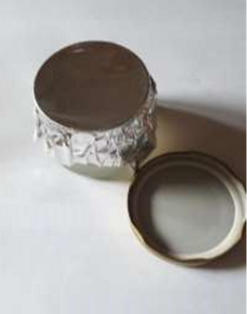 | 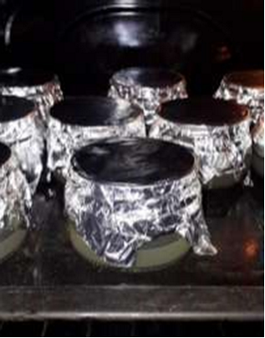
Рис. 1 Банка перед стерилизацией | Рис.2 Стерилизация банок
Банки были поставлены на стерилизацию в течение 20 минут при температуре 120°С в духовой шкаф, который обеспечил равномерное кипение стерилизуемой жидкости во всём её объёме (рис.2).
После стерилизации банки были закрыты стерильными винтовыми крышками без снятия фольги. При остывании среды до 40°С агар застыл, после чего банки были перевернуты крышками вниз, чтобы конденсирующая влага не смачивала среду (рис.3). В таком виде банки хранились сутки в холодильнике при температуре 4°С.
Следующий этап – посев микроорганизмов. Посев был проведен таким образом: банки с питательной средой размещались на горизонтальной поверхности, крышки открывались и оставлялись на 5 минут.
После чего, посевы были подвергнуты воздействию фитонцидов ели обыкновенной, сосны обыкновенной и можжевельника казацкого (рис.4).
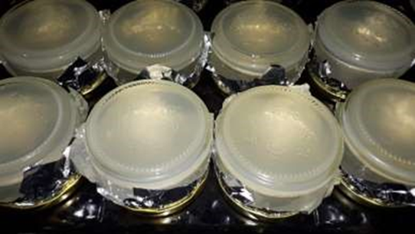 | 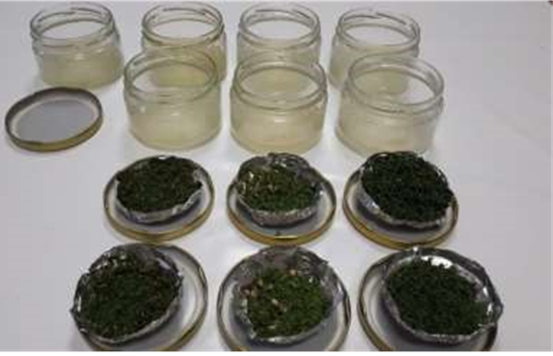
Рис.3 Хранение стерилизованных банок | Рис. 4 Посев микроорганизмов под воздействием природных фитонцидов

Зная, что летучие выделения (ЛАВ) вырабатываются более активно из поврежденных вегетативных частей растений, молодые веточки и хвоя были измельчены и размещены на крышке (образец растений навеской 5 грамм и 10 грамм), после чего банки закрылись. Также посевы были подвергнуты воздействию фитонцидов эфирных масел ели обыкновенной, сосны обыкновенной и можжевельника казацкого (на крышки по 10 капель эфирного масла), после чего банки закрылись (рис. 5). Одна банка оставлена для контроля, без воздействия фитонцидов.
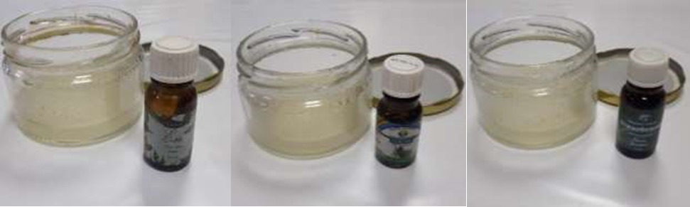
Рис. 5 Посев микроорганизмов под воздействием фитонцидов эфирных масел

Следующий этап – выращивание колоний микроорганизмов. Засеянные банки были оставлены в тёмном месте (крышками вниз) при температуре 25-26°С для дальнейшей инкубации (рис.6). Период выращивания колоний – 7 суток.
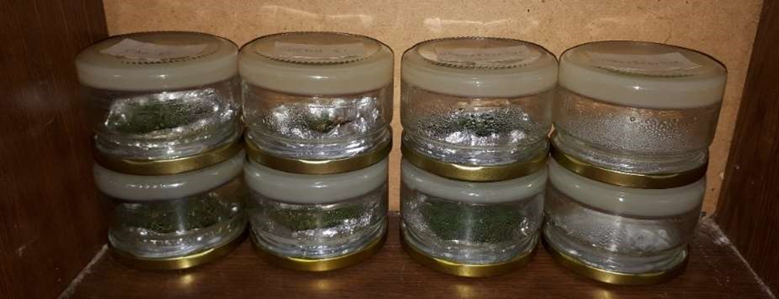
Рис. 6. Инкубация
Подсчёт колоний микроорганизмов (рис. 7 и 8) проводился на 7-е сутки после посева.
Рис. 7. Выросшие колонии микроорганизмов под воздействием природных ЛАВ 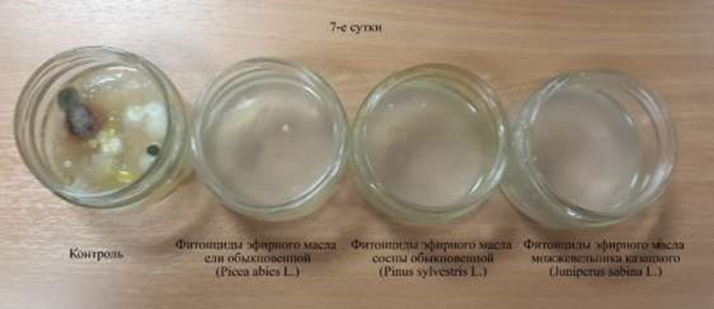
Рис. 8. Выросшие колонии микроорганизмов под воздействием ЛАВ эфирных масел
Фитонцидная активность хвойных растений была рассчитана по
формуле: А = К−О/К × 100%, где А – фитонцидная активность; К – число колоний микроорганизмов в контроле; О – число колоний микроорганизмов в опыте.
РЕЗУЛЬТАТЫ ИССЛЕДОВАНИЯ
3.1. Оценка фитонцидной активности растений
Результаты подсчёта колоний микроорганизмов на 7-е сутки после посева представлены в таблице 1.
Таблица 1
Количество выросших колоний под воздействием природных ЛАВ
Сутки | Число выросших колоний
Сутки | Фитонциды ели  обыкновенной  (Picea abies L.) |  | Фитонциды сосны  обыкновенной  (Pinus sylvestris L.) |  | Фитонциды  можжевельника  казацкого  (Juniperus sabina L.) |  | Контроль
7-е | 5 г | 10 г | 5 г | 10 г | 5 г | 10 г | Контроль
7-е | 43 | 14 | 5 | 2 | 3 | 1 | 78

Большее количество культивированных колоний микроорганизмов обнаружено в банках с посевами, которые были подвергнуты воздействию ЛАВ образцами растений навеской 5 г: ели обыкновенной (43 колонии), это в 9 раз больше, чем под воздействием фитонцидов сосны обыкновенной (5 колоний) и в 14 раз больше, чем под воздействием фитонцидов можжевельника казацкого (3 колонии). Количество выросших колоний в банках, подвергнутых воздействию фитонцидов растений навеской 10 г: ели обыкновенной (14 колоний), это в 7 раз больше, чем под воздействием фитонцидов сосны обыкновенной (2 колонии) и в 14 раз больше, чем под воздействием фитонцидов можжевельника казацкого (1 колония).
Таким образом, чем больше навеска исследуемых хвойных растений, тем больше количество фитонцидов они выделяют, тем самым оказывая более сильное воздействие на посевы микроорганизмов, сдерживая их рост.
Как видно из таблицы 2, наибольшее количество культивированных колоний микроорганизмов обнаружено в банках с посевами, обработанных эфирным маслом ели обыкновенной (6 колоний), это в 2 раза больше, чем в банках с посевами, обработанных эфирным маслом сосны обыкновенной (3 колонии), а под воздействием эфирного масла можжевельника казацкого не выросло ни одной колонии.
Таблица 2
Количество выросших колоний под воздействием ЛАВ эфирных масел

Сутки |  | Число выросших колоний
Сутки | Фитонциды эфирного масла  ели обыкновенной  (Picea abies L.) | Фитонциды эфирного масла сосны  обыкновенной  (Pinus sylvestris L.) | Фитонциды эфирного масла  можжевельника казацкого  (Juniperus sabina L.) | Контроль
7-е | 6 | 3 | 0 | 78

Таким образом, эфирные масла способны подавлять жизнедеятельность и вызывать гибель микробных клеток.
Результаты представлены в таблице 3. Наибольшая фитонцидная активность проявляется в образцах растений навеской 10 г: можжевельника казацкого (99%), сосны обыкновенной (97%) и ели обыкновенной (82%), чем в образцах растений навеской 5 г: можжевельника казацкого (96%), сосны обыкновенной (94%) и ели обыкновенной (45%).
Таблица 3
Фитонцидная активность природных ЛАВ

Сутки | Фитонцидная активность, %
Сутки | Фитонциды ели обыкновенной  (Picea abies L.) |  | Фитонциды сосны обыкновенной  (Pinus sylvestris L.) |  | Фитонциды можжевельника казацкого  (Juniperus sabina L.)
Сутки | 5 г | 10 г | 5 г | 10 г | 5 г | 10 г
7-е | 45 | 82 | 94 | 97 | 96 | 99

Таким образом, опыт показал, что хвойные растения обладают выраженной фитонцидной активностью, которая зависит от видовой принадлежности.
Как видно из таблицы 4, 100% фитонцидную активность проявило эфирное масло можжевельника казацкого, а эфирные масла сосны обыкновенной (96%) и ели обыкновенной (94%) также проявили высокую фитонцидную активность.

Таблица 4
Фитонцидная активности ЛАВ эфирных масел

Сутки | Фитонцидная активность, %
Сутки | Фитонциды эфирного масла ели  обыкновенной  (Picea abies L.) | Фитонциды эфирного масла сосны  обыкновенной  (Pinus sylvestris L.) | Фитонциды эфирного масла можжевельника казацкого  (Juniperus sabina L.)
7-е | 94 | 96 | 100

Таким образом, по результатам исследования видно, что эфирные масла обладают очень высокой фитонцидной активностью.
Сравнительный анализ фитонцидной активности хвойных растений наглядно представлен на рисунке 9.
Рис. 9. Диаграмма - фитонцидная активность, % на 7-е сутки
С помощью выращенных колоний было установлено, что наиболее сильное воздействие на микроорганизмы оказали летучие выделения можжевельника казацкого. На втором месте по активности фитонцидов располагаются сосна обыкновенная. Наименее интенсивное влияние оказали фитонциды ели обыкновенной.
Выводы:
- исследованные хвойные растения обладают высокой фитонцидной активностью, которая зависит от видовой принадлежности,
- фитонциды отрицательно влияют на жизнедеятельность микроорганизмов (по результатам исследования видно, что фитонциды можжевельника казацкого (Juniperus sabina L.) имеют большую
антимикробную активность, чем у сосны обыкновенной (Pinus sylvestris L.) и ели обыкновенной (Picea abies L.));
- эфирное масло можжевельника казацкого (Juniperus sabina L.) обладает более выраженными бактерицидными свойствами, чем масло ели обыкновенной (Picea abies L.) и сосны обыкновенной (Pinus sylvestris L.).
- активность эфирных масел идентична активности летучих выделений соответствующих растений.
Заключение
Рассмотрев фитонцидную активность хвойных растений, убедились в способности фитонцидов подавлять жизнедеятельность и вызывать гибель микробных клеток.
В результате проведенного исследования была экспериментально подтверждена выдвинутая гипотеза, цели и задачи выполнены.
Исследование может быть полезно и интересно учащимся школ, которые увлекаются ботаникой, а также обучающимся дополнительного образования, кто интересуется микробиологией.

Список литературы:
1.Андреев, В.П., Макаров А.Г., Дубенская Г.И., Сороколетова Е.Ф. Биология. Толковый словарь (с английским эквивалентами) / Под общей редакцией В.П. Андреева. – Серия «Учебники для вузов, специальная литература». – СПб.: Издательство «Лань», 1999. – 448 с.
2.Аникиев, В.В. и Лукомская К.А. Руководство к практическим занятиям по микробиологии. Учеб. пособие для студентов биол. специализации пед. ин-тов. М.: «Просвещение», 1977. – 128 с.
3.Власова, З. А. Биология «Справочник школьника». – Москва: Филологическое общество «СЛОВО», 1995. – 576 с.
4.Кузнецова, М.А., Резникова А.С. Сказания о лекарственных растениях. – М.: Издательство «Высшая школа», 1992. – 270 с.
5.Плотникова, Л.С. Хвойные растения / Л. С. Плотникова. – М.: Астрель, 2012. – 93 с.
6.Токин, Б.П. Целебные яды растений. Повесть о фитонцыдах. Изд. 3-е, испр. и доп. – Л.: Изд-во Ленингр. ун-та, 1980. – 280 с.
7.Шевырева, Н. Хвойные растения. Большая энциклопедия / Наталия Шевырева, Татьяна Коновалова. – М.: Эксмо, 2012. – 280 с.
8.Растительные антибиотики – фитонциды – URL: https://givoyles.ru/articles/lyudi-i-derevya/rastitelnye-antibiotiki-fitoncidy/
9.Ель: лечебные свойства и применение - URL: https://good-tips.pro/index.php/health/spruce-medicinal-properties
10.Сосна: лечебные свойства хвои и сосновых почек – URL: https://goodtips.pro/index.php/medicinal-plants/pine-pinus-sylvestris-health-benefits
11.Химический состав и классификация летучих фитонцидов леса – URL: https://www.activestudy.info/ximicheskij-sostav-i-klassifikaciya-letuchixfitoncidov-lesa/

